**Отчет по результатам исследования СМО**

Будем проводить расчёты по следующим формулам:

1. Приведенная интенсивность потока заявок: 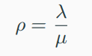
2. Вероятность простоя системы: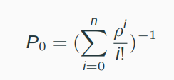
3. Вероятность отказа системы: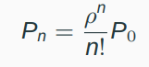
4. Относительная пропускная способность: 
5. Абсолютная пропускная способность:
6. Среднее число занятых каналов: 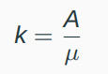

Все теоретические данные и результаты работы алгоритма представлены в таблице ниже:

|  |  |  |  |  |  |  |  |  |  |
| --- | --- | --- | --- | --- | --- | --- | --- | --- | --- |
| **λ** | **µ** | **n** | **ρ** | $$P_{0}$$ | $$P_{n}$$ | **Q** | **A** | **k** | **Результаты работы программы** |
| 100 | 20 | 5 | 5 | 0.0109 | 0.283 | 0.716 | 71.6 | 3.6 |  |
| 10 | 10 | 5 | 1 | 0.00036 | 0.4 | 0.6 | 12 | 4 |  |
| 200 | 10 | 5 | 20 | 0.000 | 0.764 | 0.236 | 47.128 | 4.713 |  |

*Вывод:* что при увеличении значения λ количество отклонённых заявок увеличивается, при увеличении значения µ их количество уменьшается.